Likwidacja szkody po wypadku
Likwidacja szkody po wypadku może zostać wykonana przy pomocy pieniędzy otrzymanych przez Towarzystwo Ubezpieczeniowe sprawcy lub bezgotówkowo.

Każdy kto był uczestnikiem wypadku samochodowego lub kolizji i jego pojazd został uszkodzony może zdecydować się czy likwidować powstałą szkodę przy pomocy pieniędzy uzyskanych od Towarzystwa Ubezpieczeniowego sprawcy lub bezgotówkowo.
Likwidacja szkody po wypadku gotówkowa polega na otrzymaniu gotówki przez poszkodowanego na podstawie sporządzonej wyceny przez agenta ubezpieczeniowego lub opinii technicznej, którą wykonać może rzeczoznawca samochodowy. Kwota, którą otrzyma kierowca na naprawę pojazdu może zostać przez niego dowolnie wykorzystana. Często w takim przypadku szuka się warsztatu mechanicznego, który wykona naprawę za mniejszą kwotę i reszta odszkodowania zostaję w kieszeni. Przy rozliczeniu gotówkowym nie ma obowiązku udowadniania na jaki cel zostały przeznaczone nabyte pieniądze.
Bezgotówkowa likwidacja szkody po wypadku oznacza, że poszkodowany w zdarzeniu drogowym nie otrzymuje żadnych pieniędzy osobiście, lecz są one przekazywane do warsztatu mechanicznego, który będzie wykonywał naprawę pojazdu. Wysokość kwoty również jest przekazywana na podstawie wyceny lub opinii technicznej. Taki sposób likwidacji szkody jest wygodny dla kierowcy, ponieważ nie angażuje go w żadne czynności.

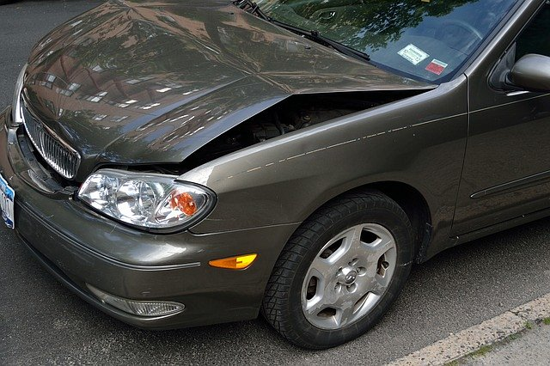
Skorzystaj z pomocy rzeczoznawcy samochodowego
Likwidacja szkody po wypadku może zostać poprawnie przeprowadzona przez rzeczoznawcę samochodowego, który wykona dla nas ocenę lub opinię techniczną pojazdu po zdarzeniu. Taka usługa jest podstawą do otrzymania należnej kwoty odszkodowania. Decydując się na pomoc rzeczoznawcy mamy pewność, że kwota nie będzie zaniżona.

